Cenário semanal
Cliente: Plano de Enfrentamento ao Crack e Outras Drogas
Período: 23/04 a 29/04

No período de 23 a 29 de abril, foram publicadas nas redes sociais mensagens sobre: funcionamento dos CAPSad, sintomas devastadores do crack, as formas de prevenção e divulgação das ações do Governo Federal para enfrentar o crack. Vale destacar que o texto publicado no site da RMS “CAPSad: estratégia no enfrentamento ao Crack” foi replicado no blog J.filho. Essa repercussão aumenta a visibilidade do tema e potencializa o alcance da mensagem.

Total: 2.336 inserções

Site RMS: 1.848

Site RMS (Blog): 16

- 11 visualizações do texto “CAPSad: estratégia no enfrentamento ao Crack”, segundo Google Analytics.
- 05 visualizações do texto ”Vamos participar da luta contra o crack!”, segundo Google Analytics.
Site RMS (Biblioteca): 08
- 01 arquivo foi inserido na página do Crack
- 07 visualizações da página.
Site RMS (Material Publicitário): 1.824
- 1.824 visualizações do material publicitário.
Twitter do site RMS: 23
- 14 inserções de mensagens no Twitter.
- 09 retransmitiram as mensagens publicadas.

Contagem de cliques: 24

02 cliques foram registrados no link “Vamos participar da luta contra o Crack!”, segundo a ferramenta Bit.ly.

09 cliques foram registrador no link “CAPSad: estratégia no enfrentamento ao Crack”, segundo a ferramenta Bit.ly.
- 02 cliques foram registrados no link do site “Crack é possível vencer”, segundo a ferramenta Bit.ly.
- 03 cliques foram registrados na biblioteca “Crack”, segundo a ferramenta Bit.ly.
- 02 cliques foram registrados no link “Plano Crack: Ministério lança edital de chamamento para a seleção de projetos”, segundo a ferramenta Bit.ly.

06 cliques foram registrados no link “Rio Grande do Sul terá R$103 milhões da união para enfrentar o crack”, segundo a ferramenta Bit.ly.

Facebook do site RMS (Página): 420

- 01 inserção de mensagem na página do site da Rede de Mobilização Social (RMS).
- 06 interações na mensagem publicada.
- 04 curtis.
- 02 compartilhamentos.
- 413 foi o alcance registrado por meio da mensagem publicada, segundo dados do Facebook.

* Alcance: é o número de pessoas que viram as publicações.

Facebook do site RMS (Perfil): 19

Perfil: 12
- 01 inserção de mensagem no perfil do site da Rede de Mobilização Social (RMS).
- 11 interações na mensagem publicada.
- 06 curtis.
- 05 compartilhamentos.
Grupos: 07
- 03 inserções de mensagens em grupos de drogas.
- 04 interações nas mensagens publicadas.
- 04 curtis.
Orkut do site RMS: 02
- 01 recado enviado para 986 amigos no Perfil 01.
- 01 recado enviado para 397 amigos no Perfil 02.

Divulgação em Blog’s/Sites
Nome: Blog J. Filho
Link: http://jfilhoshow.blogspot.com.br/2012/04/capsad-estrategia-no-enfrentamento-ao.html

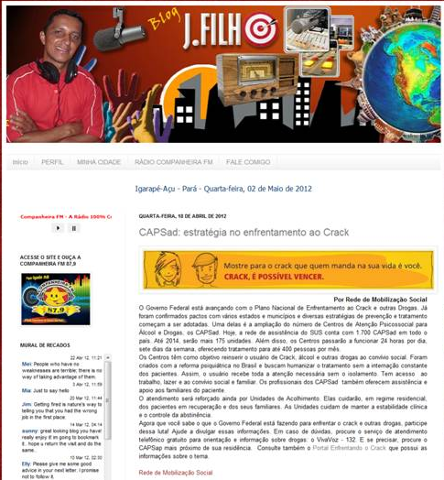

Destaques do Twitter do Site RMS

Nome: Vaninha Ferreira
Localização: Não Informado
Avaliação: Positiva
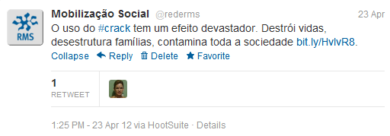

Nome: Marta Guedes e Luiz Cesar Agapit.
Localização: Juiz de Fora (MG) e Não Informado
Avaliação: Positiva
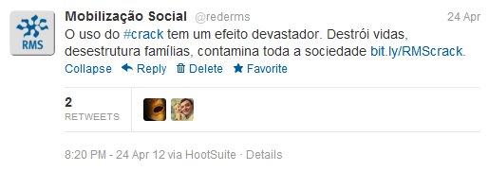
Nome: Helder Xavier Simões
Localização: Porto Alegre (RS)
Avaliação: Positiva

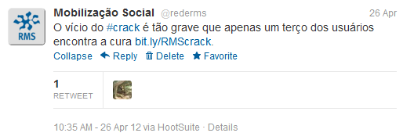

Nome: J Filho
Localização: Igarapé (PA)
Avaliação: Positiva
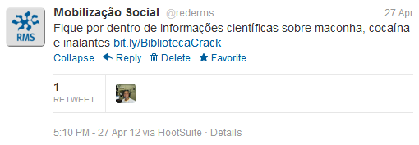
Nome: Adriana T. Simoni
Localização: Mogi Mirim (SP)
Avaliação: Positiva
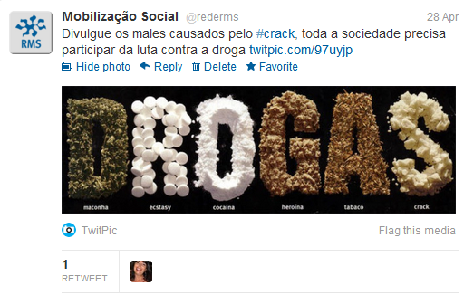
Nome: Marcelha Melo, Elektronz e Ariosto Holanda.
Localização: Não Informado, Brasil e Ceará.
Avaliação: Positiva
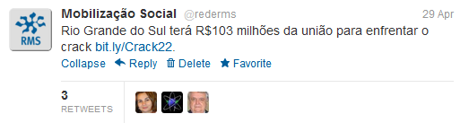

Facebook do site RMS:
Nome: Solange Gomes, Marília Peçanha, Vinícius Soares, Karina Deolino e Osvaldo Gregório Alves.
Localização: Brasília (DF), Rio das Ostras (RJ), Não Informado, Ribeirão Preto (SP) e Não Informado.
Avaliação: Positiva

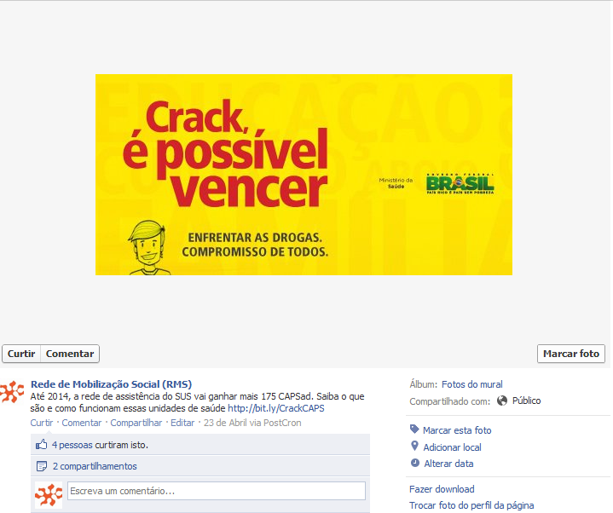

Nome: Roseli Carvalho, Rebeca Lacerda, Ana Maria Batista. João dos Passos Santos, Miana David, Vania de Souza, Elaine Juracyara e Fabio de Almeida.
Localização: Espírito Santo do Pinhal (SP), São Paulo (SP), Belo Horizonte (MG), São Borja (RS), Caçador (SC), Araxá (MG), Rio de Janeiro (RJ) e Mogi Guaçu (SP).
Avaliação: Positiva

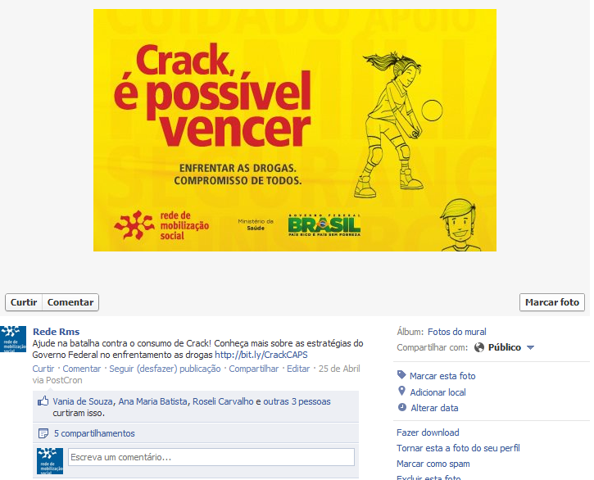

Grupos:
Nome do grupo: Jovens com qualidade de vida, sem drogas!!!
Nome: Pedro Heubel
Localização:Santiago - Chile
Avaliação: Positiva
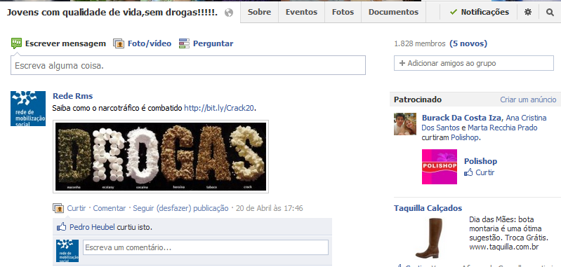

Nome do grupo: Profissionais de Saúde
Nome: Marcos Santana e Ricardo Melo.
Localização: Aracaju (SE) e Aracaju (SE).
Avaliação: Positiva
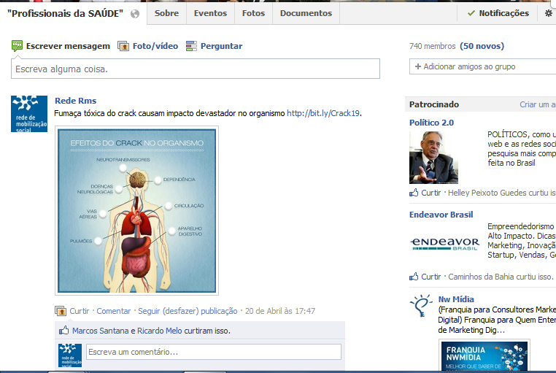

Nome do grupo: Bibliografia sobre Drogas
Nome: Fátima Oliveira
Localização: São José dos Campos (SP)
Avaliação: Positiva

